检 测 报 告

试验名称：外观

主检： |  | 日期： | 2024年6月13日
审核： |  | 日期： | 年月日
批准： |  | 日期： | 年月日

北京光华荣昌汽车部件有限公司实验室

声 明

- 报告无实验室“检测专用章”无效。
- 报告无主检、审核、批准人签字无效。
- 报告涂改无效。
⑷ 复制报告未重新加盖“检测专用章”无效。
⑸ 对检测报告若有异议，请收到报告后15个工作日内通知实验室。
⑹ 送样检测仅对样品负责。
⑺ 电子版报告无安全密码无效

试验单位：北京光华荣昌汽车部件有限公司实验室
地 址：北京市昌平区流村镇工业园区
电 话： (010) 60793358-5711 邮 编：102200
样品名称 | 加热垫 | 车 型 | A6
样品件号 | BEC0010098/BEC0010223 | 样品数量 | 2件
委托单位 | 智能气控产品开发部 | 生产单位 | /
送 样 者 | 李帅兵  电话：17335219306 | 送样日期 | 2024年11月15日
试验地点 | 北京光华荣昌汽车部件有限公司实验室 | 试验日期 | 2024年11月18日
试验项目 | 外观
试验标准 | 详见编号GR20241115SQS166申请单
试验状态 | 外购件
试验结论 | 对2024年11月15日智能气控产品开发部送检的A6加热垫按照编号GR20241115SQS166申请单进行外观检测，经检测符合标准要求。
备 注 | 本报告涵盖BEC0010184靠背加热垫总成、BEC0010221坐垫加热垫总成、BEC0010160坐垫加热垫总成、BEC0010343加热垫开发、BEC0010225 G3靠背加热垫总成、BEC0010226 G3座垫加热垫总成、BEC0000005靠背加热垫总成、BEC0010004坐垫加热垫总成、BEC0010322坐垫加热垫总成、BEC0010321靠背加热垫总成。

一、试验条件
试验时间： | 2024年11月18日—2024年11月18日
试验地点： | 北京光华荣昌汽车部件有限公司实验室
试验人员： | 李亚平
环境温/湿度： | 温度：14.1℃；湿度：27.0%
二、试验仪器设备
序号 | 设备名称 | 设备编号 | 规格型号 | 厂家 | 精度 | 有效期
1 | 钢板尺 | L-182 | 0-1000mm | / | 1mm | 2025年7月14日
三、试验方法及评价标准
1、试验方法
1.加热垫外观用目视法评价。
2.用直尺测量加热垫尺寸。
2、评价标准
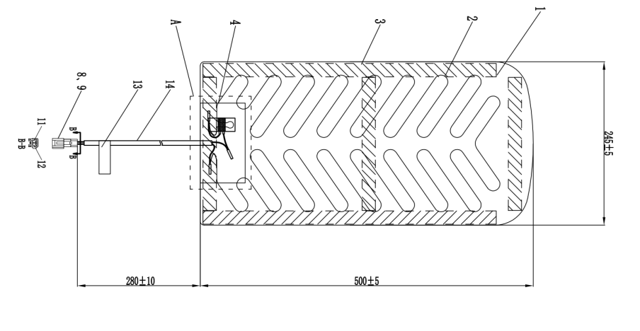
③
①②
②
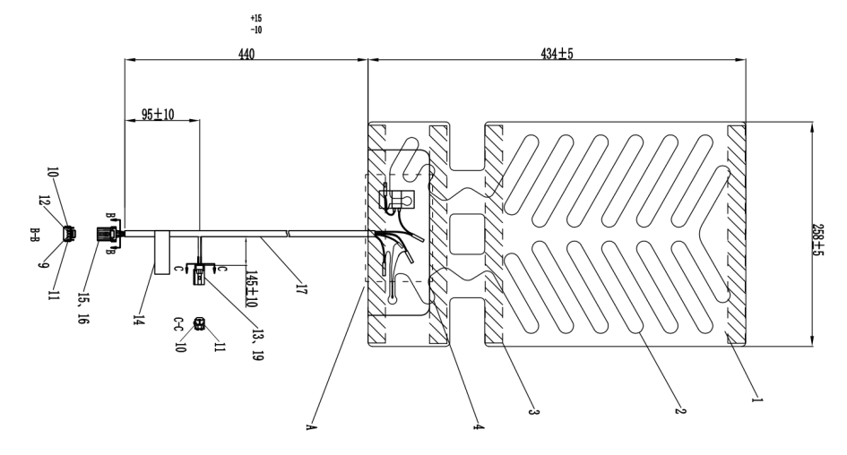
⑤
④
②
①②
③
加热垫表面应平整、无群皱、脏点，无分层，无明显局部凸起。
加热垫边缘应平滑，无明显毛边。
尺寸见上图。
四、标准偏离
1、标准偏离
无
五、试验结果
1、试验结果
样件名称 | 样件编号 | 测试位置 | 尺寸  mm | 加热垫表面是否平整、无群皱、脏点，无分层，无明显局部凸起 | 加热垫边缘是否平滑，无明显毛边 | 备注
加热垫 | 166-005-202411 | ① | 499 | 是 | 是 | BEC0010223
加热垫 | 166-005-202411 | ② | 246 | 是 | 是 | BEC0010223
加热垫 | 166-005-202411 | ③ | 283 | 是 | 是 | BEC0010223
加热垫 | 166-004-202411 | ① | 432 | 是 | 是 | BEC0010098
加热垫 | 166-004-202411 | ② | 258 | 是 | 是 | BEC0010098
加热垫 | 166-004-202411 | ③ | 443 | 是 | 是 | BEC0010098
加热垫 | 166-004-202411 | ④ | 100 | 是 | 是 | BEC0010098
加热垫 | 166-004-202411 | ⑤ | 140 | 是 | 是 | BEC0010098

六、试验照片
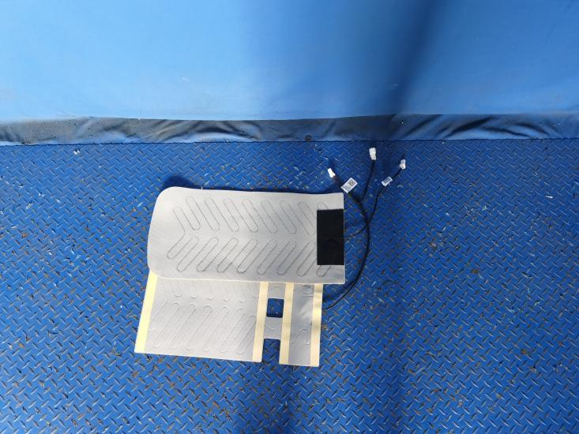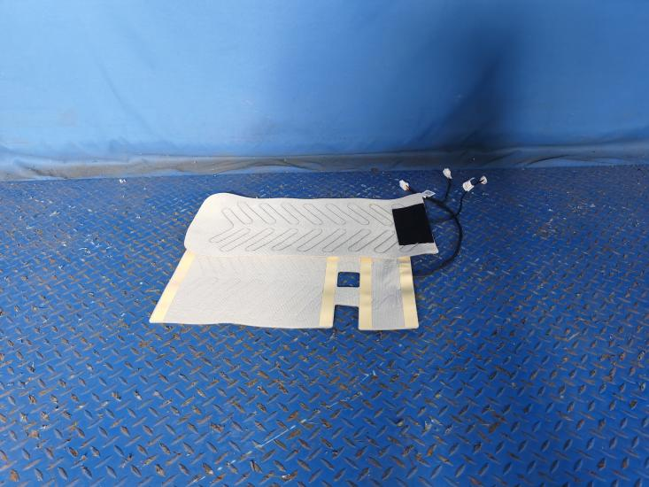
试验前
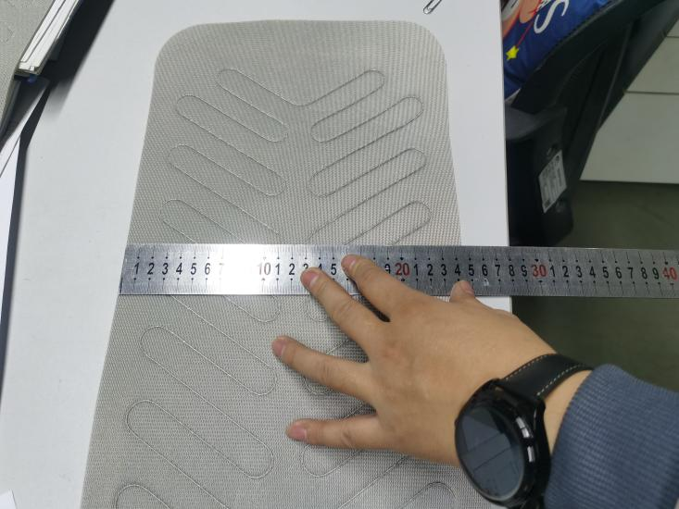
试验中
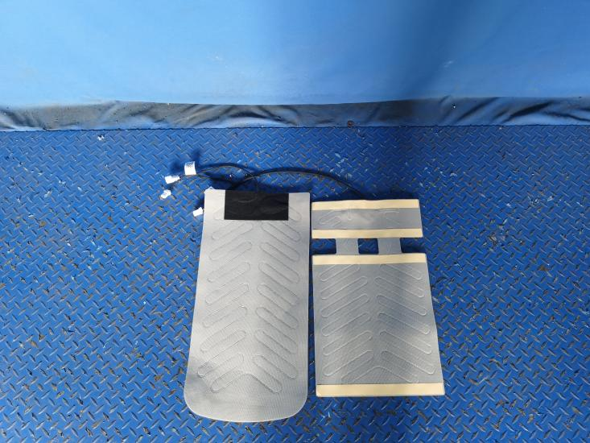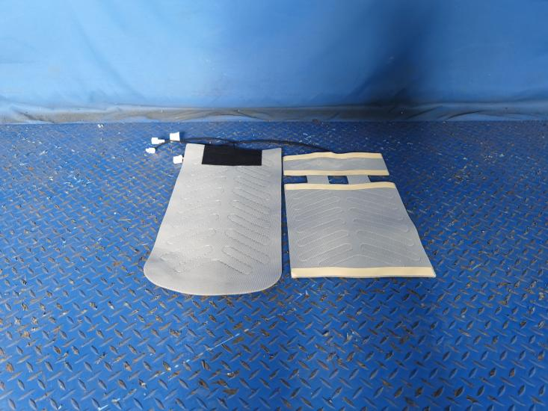
试验后
**报告结束**

